Git学习分享

1. Git是一款分布式版本控制软件；
2. 版本控制可以方便我们对文档进行回滚和修改；
3. 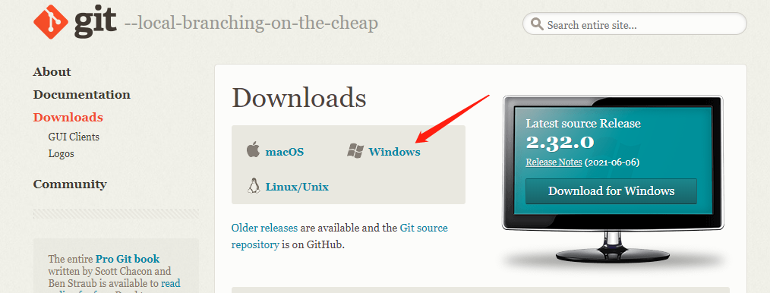安装Git：在Git官网下载windows版本进行安装；
4. Git管理文件步骤：
5. 进入需要管理的文件夹：鼠标右键打开“Git bash here”；
6. 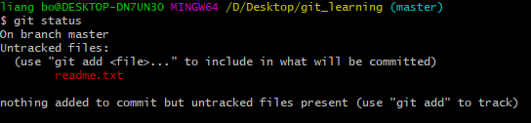初始化命令（git init），查看文件状态命令（git status）；
7. 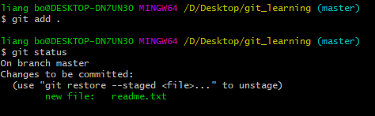管理命令（git add ‘file name’）;
8. 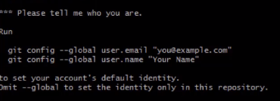个人信息配置
9. 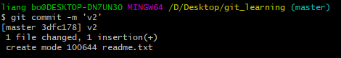生成版本命令（git commit –m ‘version num’）；
10. 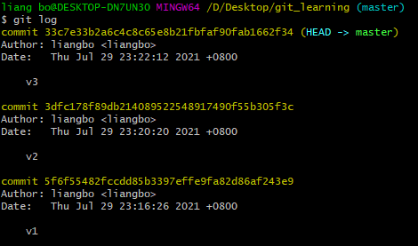查看正在管理的版本命令（git log）；
11. Git的三个区域

工作区：会自动检测该区域内的新增及修改文件（红色）；

暂存区：通过命令可以将工作区文件提交到暂存区（绿色）；

版本库：通过命令将暂存区内的文件生成新的版本；

1. 版本回滚

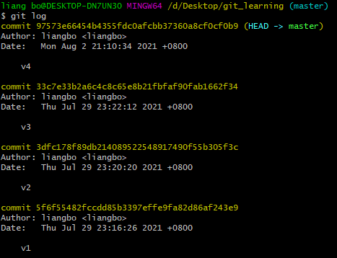命令：git reset -- hard 版本代号

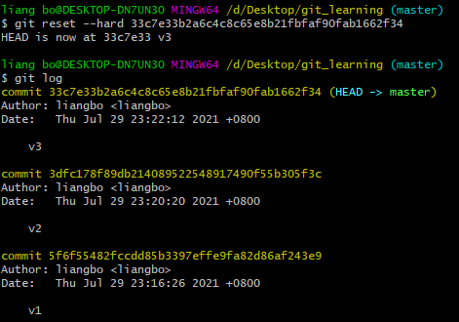

1. 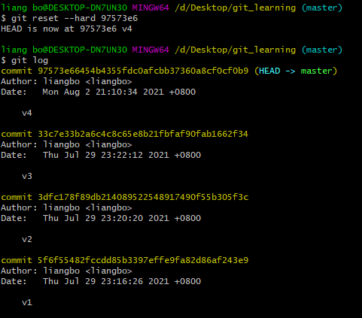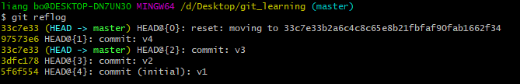git reflog 命令查看版本更改信息
2. 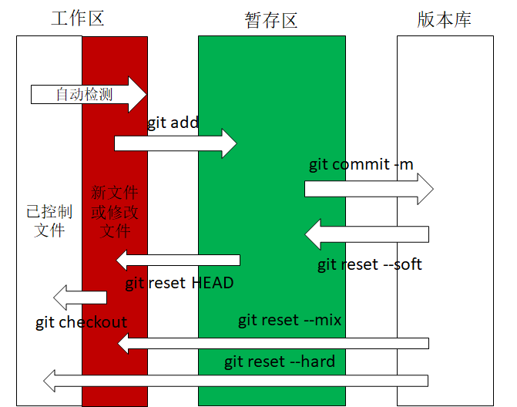文件在三个区域之间转换的命令
3. 分支

git通过指针将新版本中的未修改内容指向原版本，不是重复复制存储的操作；

1. 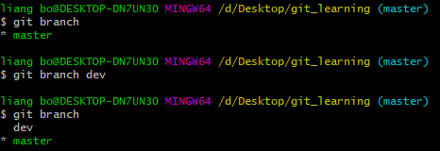创建分支及查看当前所有开发路径
2. 跳转到分支
3. 合并分支内容到主干路径
4. 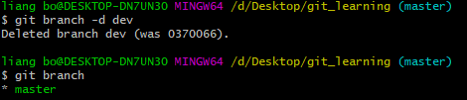删除分支内容

注意：在合并分支与主干的内容时，可能会出现冲突，这是需要手动进行处理；

1. 工作流的概念
2. GitHub代码仓库托管
   1. 创建账户；
   2. 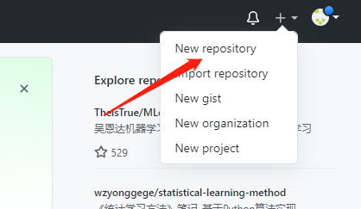搭建云端仓库；
   3. 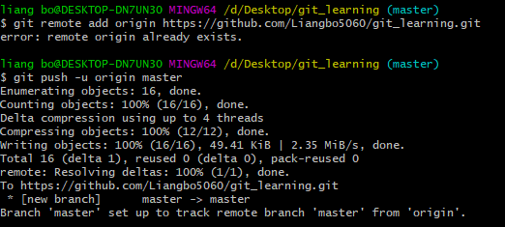本地代码推送；
3. GitHub代码下拉

命令：git clone Liangbo5060/git_learning

1. P15